Liceo Andrés Bello A-94
Departamento de Humanidades
Asignatura: Taller de Formación Ciudadana
Profesor: Carlos Gutiérrez Vásquez.

Puntaje /40
Nota:

Guía N°1: Taller Formación Ciudadana.
I y II Medio
Objetivo: Comprender y discutir sobre el concepto de Formación Ciudadana como agente activo en la toma decisiones de las personas en sociedad.
Instrucciones: Lee los siguientes enunciados y complemente con la lectura del PPT adjunto. Luego responde las preguntas que se presentan al final del ítem.
Debes enviar tus respuestas al correo del profesor Carlos Gutiérrez (Mauro): profesor.maurolab@gmail.com
Tienes como plazo máximo para entregar tu trabajo el día miércoles 25 de marzo, hasta las 16.30 PM.
El asunto debe indicar; Nombre del estudiante, curso y nombre del trabajo.
Total ideal: 40 puntos para nota 7,0 con un 60% de exigencia.

Nombre: ______________________________________________________________ Curso: ______ Fecha: / /

I) A continuación analizaremos dos casos que nos harán entender el concepto de “Formación Ciudadana”.
Los casos tienen que ver con lo que es el “Desacato de la Autoridad”, es decir, desobedecer a las autoridades. Cuestionaremos el concepto de “buen ciudadano”. ¿Corresponde siempre serlo?
Caso 1: Evasión del Metro.
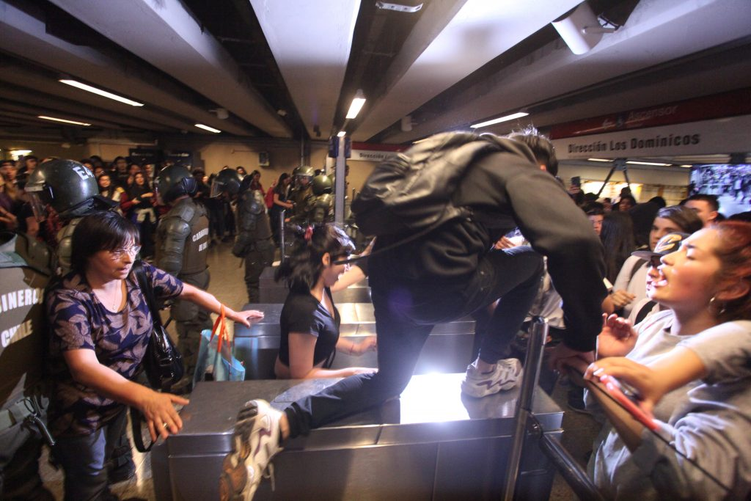
Ocurrió poco después del alza al pasaje en el sistema de transporte público: una masa de personas compuesta en su mayoría estudiantes secundarios, se concentró en determinada estación de Metro, justamente en la hora de mayor tránsito, y entró a los andenes sin pagar. “Evadir, no pagar / otra forma de luchar”, era una de las consignas que aún hoy usan en las denominadas “Evasiones masivas”. (Periódico El Desconcierto, 17-10-2019)

Caso 2: Coronavirus.
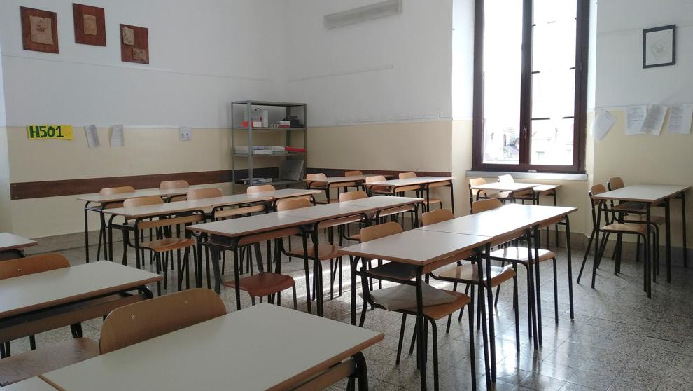
Frente a la noticia de la propagación del Coronavirus en nuestro país, algunos padres informados sobre la enfermedad y sus efectos en las sociedades afectadas, y, frente a la tardanza en una decisión de parte del Gobierno de Chile, tomaron la decisión de desacatar la decisión de llevar a los hijos al colegio. Ellos (los padres) estaban por no llevar a los niños al colegio el día lunes 16 de marzo. Afortunadamente, el Gobierno tomó la medida, que ya todos sabemos, de suspender las clases en todo el país el domingo pasado, 15 de marzo.
Tenemos, entonces, dos casos que nos muestran la decisión de ir en contra de las autoridades. En la primera, la evasión que dio origen al llamado “Estallido Social”, y en la segunda, la decisión de padres y apoderados de no mandar al colegio a los hijos aun cuando el Gobierno dijera que sí se debían llevarlos al colegio.
Del PPT enviado señale y conteste las siguientes preguntas (40 puntos):

a) ¿Señale y explique en cuál de los dos casos se está actuando con una mirada crítica, responsable y respetuosa como ciudadano? (10 puntos)
________________________________________________________________________________________________________________________________________________________________________________________________________________________________________________________________________________________________________________________________________________________
b) ¿En qué casos el “desacato” a la autoridad sería beneficioso o perjudicial para la sociedad? (10 puntos)
________________________________________________________________________________________________________________________________________________________________________________________________________________________________________________________________________________________________________________________________________________________
c) ¿Es necesario siempre el respetar la autoridad en nuestra sociedad para lograr cambios, o es necesario pasar por sobre ella a veces para tener un mejor bienestar como sociedad? (10 puntos)
________________________________________________________________________________________________________________________________________________________________________________________________________________________________________________________________________________________________________________________________________________________
d) ¿Debemos dejar solo a las autoridades la decisión de resolver sobre lo que es bueno para nosotros, o tenemos nosotros mismos tomar decisiones como ciudadanos libres y críticos sobre lo que es bueno para nosotros y la sociedad? (10 puntos)
________________________________________________________________________________________________________________________________________________________________________________________________________________________________________________________________________________________________________________________________________________________

Tabla de especificaciones:
Habilidad  Ítems | Habilidades de dificultad básica |  |  | Habilidades de dificultad Media |  |  |  |  |  | Habilidades de procesamiento de alto nivel
 | Recordar | Reconocer | Describir |  | Interpretar | Aplicar | Comparar | Analizar | Inferir | Sintetizar | Organizar | Evaluar | reflexionar
Ítem I |  | x | x |  | x |  | x | x | x | x |  | x | x

